ZONDAGBRIEF
30 april 2023

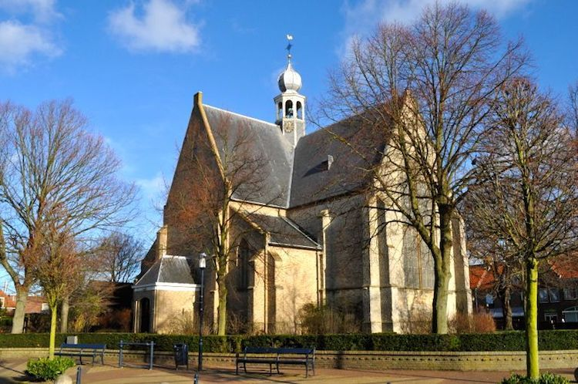

HERVORMDE GEMEENTE YERSEKE
Consulent:
ds. P. de Graaf, Hugo de Grootstraat 2, 4416 EG Kruiningen
tel.: 0113-785227 of 06-18511090 mail: hugodegroot2@kpnmail.nl
Scriba:
mw. L.A.S. van Stee-Kolff, tel.: 0113-576900
mail: scribahervormdyerseke@gmail.com
Coördinator pastoraat:
mw. J.C.A. Buringh-Poleij, tel.: 06-53229953
mail: buringh@zeelandnet.nl (doorgeven van pastorale zaken,
zoals geboorte, ziekenhuisopname, thuiskomst en overlijden)
Verspreiding van Zondagbrief en Liturgieën voor kerkradio:
Kees en Corry de Koeijer, Breeweg 66, tel.: 0113- 572906
Kijk ook op:
www.hervormdyerseke.nl of Facebook Hervormd Yerseke.
Bent u nieuw in onze gemeente, dan heten we u van harte welkom.
Wanneer u contact met ons wilt, stelt u zich dan in verbinding met onze scriba.

10:00 uur: ds. H.J. Reinders, Veenendaal
Organist: Leendert Overbeek

Welkom en mededelingen van de kerkenraad
Zingen: Psalm 118: 5 en 8
Stil gebed
Bemoediging en groet
Zingen: Lied 939: 1, 2 en 3
Gebed van verootmoediging
Gebodslezing: Johannes 15: 9-17 (NBV21)
Zingen: Psalm 34: 5, 6 en 9
Gebed om de Heilige Geest
Gesprek met de kinderen ‘Gods regels zijn goed’
Hierna gaan de kinderen naar de kindernevendienst en de jongeren naar hun jongerendienst
1e Schriftlezing: Exodus 19: 1-8a
Zingen: ‘Wees in uw roeping eensgezind’ Hemelhoog 711: 1, 2 en 3
(melodie NLB 619, zie blz. 4)

2e Schriftlezing: I Petrus 2: 1-10
Zingen: ‘Wees in uw roeping eensgezind’ Hemelhoog 711: 4, 5, 6 en 7
Verkondiging
Zingen: Lied 971: 1, 2 en 3
Dankgebed, voorbede, stil gebed, Onze Vader
Collecte (zie blz. 3 / 4)
Zingen: Gezang 476: 4 en 5 (LvK1973)
Onder het naspel van het slotlied komen de kinderen terug uit de kindernevendiens

Zegen
Zingen: Lied 415: 3
Zingen: Lied 708: 1 en 6

Komende eredienst:
Zondag 7 mei:
10:00 uur ds. M.P. Vis, Werkendam

De collecten zijn bestemd voor:
1.Diaconie: Stichting Jemima, 2. Energie,
3. Kerkbeheer (uitgangscollecte)
Als u de doeleinden van de diaconie wilt steunen, maak dan uw bijdrage over op rekeningnummer NL08 RABO 0373 9061 02 t.n.v. Diaconie Herv. Gem. Yerseke o.v.v. de collectedatum.
Uw gift voor de twee doelen van de kerkrentmeesters kunt u overmaken op bankrekeningnummer NL55 RABO 0373 7333 72 t.n.v. CVK Hervormde Gemeente Yerseke o.v.v. Collecten kerk.

De Diaconiecollecte is voor: Stichting Jemima
Op een heuvel tussen Jeruzalem en Bethlehem in het dorpje Beit Jala staat "House Jemima", een "thuis" voor Arabische kinderen en jongvolwassenen met een verstandelijke of meervoudige handicap. Zorg, begeleiding en onderwijs worden geboden vanuit een christelijke attitude van liefdevolle betrokkenheid. In Jemima werken lokale Arabische medewerkers samen met deskundige (in de zorg opgeleide) vrijwilligers uit diverse landen, waaronder Nederland.

Collectemunten
Op woensdag 3 mei van 19:30 tot 20:00 uur kunt in het Kerkelijk Centrum de Haven collectemunten verkrijgen. Betaling bij voorkeur met een Tikkie. De munten zijn verkrijgbaar in 4 kleuren met de waardes van: € 0,70, € 1,00, € 2,00 en € 5,00.

